郭艺文：深度学习环境配置完成，已经测试可用；掌握了Git基础指令；可以用conda创建和管理项目环境；掌握了Python基础语法；正在学习深度学习
贺歆朗：环境配置完成；学习github使用；学习借助AI尝试解决各种问题
刘佳怡：所有软件环境配置完成，完成了python的基本内容学习，学习了一部分计算机视觉。
李宇琪：
赵梓璇：深度学习环境配置完成，python基本语法的掌握
史睿健：
使用MODNet模型替换背景
调整尺寸：MODNet要求，图片尺寸是32的倍数
加载AI模型：加载MODNet
统一尺寸：把背景图片也调整到和人像一样的尺寸，这样合成时不会错位。
让AI开始抠图：把处理好的人像图片喂给AI模型，模型会计算出一个“透明度蒙版”(matte)。这个蒙版(matte)就像一张灰度图：
- 白色区域（值接近1）表示“这是人物，要保留”
- 黑色区域（值接近0）表示“这是背景，要去掉”
- 灰色区域（值在0-1之间）表示半透明部分，如头发丝
恢复原尺寸：把AI生成的蒙版(matte)缩放到人像图片最初的大小。
合成新图片：用这个蒙版做“粘合剂”：
- 蒙版(matte)白色区域 → 取人像的对应部分
- 蒙版(matte)黑色区域 → 取背景的对应部分
- 中间灰色过渡区域 → 按比例混合人和背景
- result = matte * person_np + (1 - matte) * bg_np
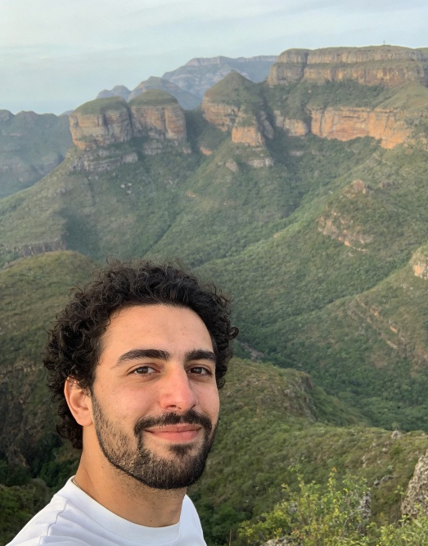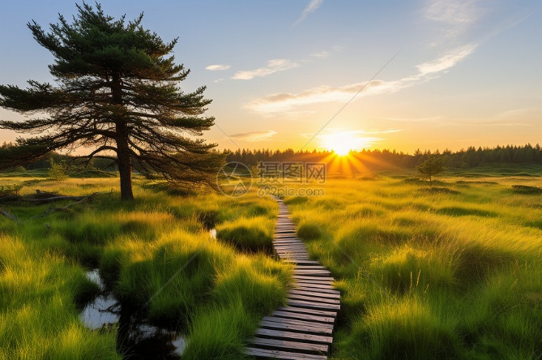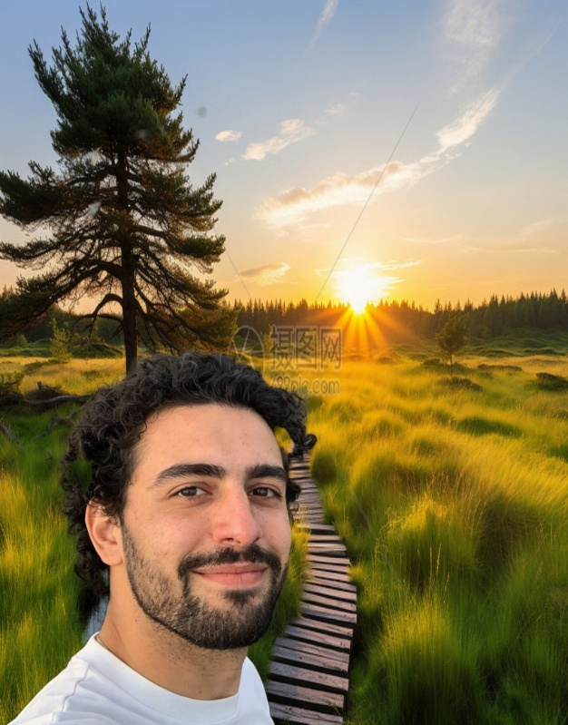

使用Mediapipe模型美颜
• 人脸定位：先用模型找到人脸，识别出468个关键点（包括眼睛、鼻子、嘴巴、脸型轮廓等位置）
• 皮肤区域识别：用AI模型把皮肤区域（脸、脖子、手臂等）和背景/衣服分离开
======================================================
以上是Mediapipe模型发挥作用，以下内容是cv2的处理
======================================================
• 三档美颜处理：
- 第一档：脸型微调（如果检测到人脸）
  - 瘦脸：把两侧脸颊向中间收一点
  - 大眼：把眼睛稍微放大
采用“三角网格变形”技术，就像用PS的液化功能，但更自然
- 第二档：皮肤平滑
  - 用智能模糊算法（双边滤波）让皮肤看起来更光滑
  - 只对皮肤区域处理，保留眼睛、眉毛、嘴唇的清晰度
- 第三档：美白提亮
  - 让皮肤更白更亮
  - 稍微降低饱和度，让肤色更自然
  - 同样只处理皮肤区域
